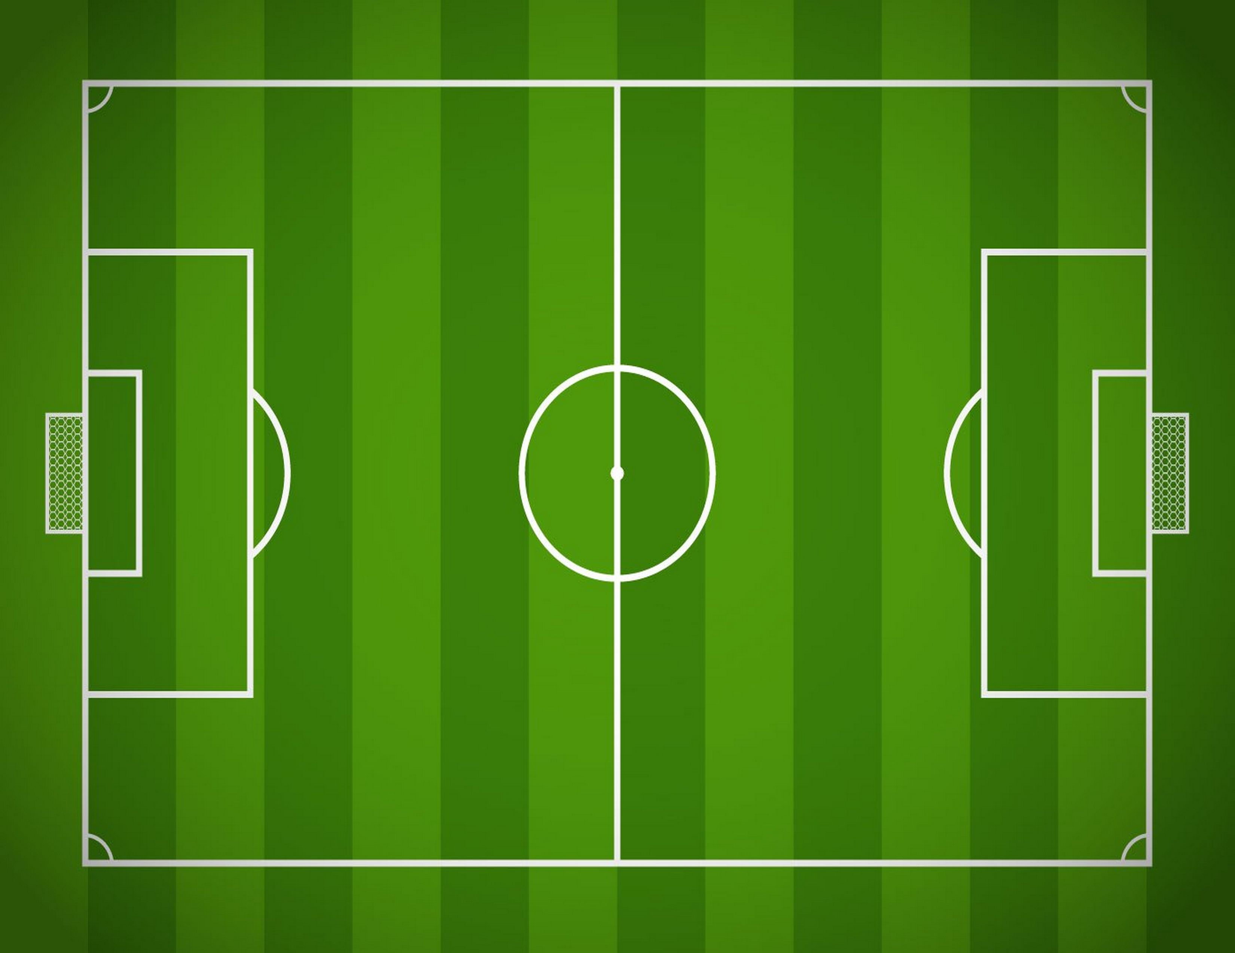
ESTADIO CENTENARIO DE ARMENIA
LLANEROS FC
DEP PEREIRA
ORI
OCC
NOR
SUR
REF RICARDO A PABON
DPTO XXX
DT JOSE LUIS GARCIA
DT ARTURO REYES
22
ROAMET
ROMAÑA
21
FRANCISCO
MEZA ©

29
LEIDER
RIASCOS
95
JHON
VASQUEZ
17
BRAYAN
BENITEZ
9
CARLOS
BARREIRO
5
EYDER
RESTREPO
(la ceja)
19
DANIEL
MANTILLA
94
JIMMY
MEDRANDA
26
DENNYS
QUINTERO
(ecuador)
33
KELVIN
OSORIO
12
JORGE
MARTINEZ
5
JORGE
BERMUDEZ
15
SANTIAGO
AGUILAR
16
EBER
MORENO
4
JULIAN
BAZAN
21
WALMER
PACHECO
18
MARCOS
PEREZ
17
GUSTAVO
TORRES
10
SEBASTIAN
ACOSTA
20
JORDY
MONROY
14
EDERSON
MORENO
ESTADIO BELLO HORIZONTE REY PELE
LLANEROS FC
EQUIDAD
ORI
OCC
NOR
SUR
REF CARLOS MARQUEZ
DPTO BOLIVAR
DT JAIME DE LA PAVA
DT JUAN MAHECHA
ESTADIO CENTENARIO DE ARMENIA
DEP PEREIRA
LLANEROS FC
ORI
OCC
NOR
SUR
REF RICARDO A PABON
DPTO XXX
DT ARTURO REYES
DT JOSE LUIS GARCIA
14
EDWIN
LASZO
99
JULIAN
BELTRAN
5
JORGE
BERMUDEZ
15
SANTIAGO
AGUILAR
19
DANIEL
MANTILLA
34
JOSEP
MOSQUERA
10
SEBASTIAN
ACOSTA
18
MARCOS
PEREZ
39
ALEJANDRO
GIRALDO
32
SANTIAGO
ALZATE
12
JUAN
LOAIZA
31
ANDRES
CALDERON
16
EBER
MORENO
40
JARED
RODRIGUEZ
21
WALMER
PACHECO
4
JULIAN
BAZAN
37
LUIS
MORENO
35
MATIAS
LOPEZ
12
JORGE
MARTINEZ
38
JUAN
BELALCAZAR
20
JORDY
MONROY
14
EDERSON
MORENO
15
JHONIER
BLANCO
8
JUAN
RAMIREZ
35
KEVIN
CAICEDO
29
LEIDER
RIASCOS
22
ROAMET
ROMAÑA
26
DENNYS
QUINTERO
(ecuador)
21
FRANCISCO
MEZA ©

94
JIMMY
MEDRANDA
5
EYDER
RESTREPO
(la ceja)
17
BRAYAN
BENITEZ
33
KELVIN
OSORIO
9
CARLOS
BARREIRO
95
JHON
VASQUEZ
LLANEROS VS SANTA FE
L2 DANIEL ALZATE (CALDAS)
VAR LUIS PICON (ANTIOQUIA)
ORI
OCC
NOR
SUR
REF JAIRO MAYORGA
DPTO TOLIMA
CUARTO DARWIN LOPEZ (META)
L1 ROBERTO PADILLA (ATLANTICO)
22
ROAMET
ROMAÑA
(apartado)
29
SANTIAGO
CANTILLO
(vcio)
19
BRANDON
CHURY
(pto tejada)

23
ELI
MINA
(caloto)
70
KENER
VALENCIA
(caloto)
11
FREDY
SPINEL
(tumaco)
20
JEAN C
ANGULO
(tumaco)
15
CRISTIAN
VALENCIA
(vcio)
27
DUVAN
MOSQUERA
(pereira)
5
EYDER
RESTREPO
(la ceja)
45
DANOVI
QUIÑONES
(tumaco)
18
MAICOL
MEDINA
(espinal)
14
FELIPE
ACOSTA
14
FELIPE
ACOSTA
14
FELIPE
ACOSTA
14
FELIPE
ACOSTA
14
FELIPE
ACOSTA
14
FELIPE
ACOSTA
14
FELIPE
ACOSTA
14
FELIPE
ACOSTA
14
FELIPE
ACOSTA
14
FELIPE
ACOSTA
8
ANDRES
LOPEZ
(chinu)
6
MARLON
SIERRA
(vcio)
4
ANDERSON
MOJICA
(cali)
80
ROBERTO
HINOJOSA
(vcio)
99
JUAN JOSE
VASQUEZ
(vcio)
18
MAICOL
MEDINA
9
MICHAEL
RANGEL
(floridablanca)

